ПРОЕКТ РЕШЕНИЯ
о предоставлении разрешения на отклонение от
предельных параметров разрешенного строительства, реконструкции
объектов капитального строительства

В соответствии со статьей 40 Градостроительного кодекса Российской Федерации, решением Думы Находкинского городского округа от 26.12.2018г. №324-НПА «О Правилах землепользования и застройки Находкинского городского округа», на основании рекомендаций комиссии по подготовке проекта Правил землепользования и застройки Находкинского городского округа, руководствуясь статьей 48 Устава Находкинского городского округа, администрация Находкинского городского округа

ПОСТАНОВЛЯЕТ:

1. Предоставить или отказать в предоставлении разрешения на отклонение от предельных параметров разрешенного строительства, реконструкции объектов капитального строительства на земельном участке площадью 658 кв.м с кадастровым номером 25:31:010403:1734, расположенном по адресу: установлено относительно ориентира, расположенного за пределами земельного участка. Ориентир жилой дом. Участок находится примерно в 22 метрах по направлению на север. Почтовый адрес ориентира: Приморский край, город Находка, улица Черемуховая, дом 13 , в части уменьшения минимального отступа от границ земельного участка с западной стороны - с 3 метров до 0,57 метра.
.2. Отделу по работе со средствами массовой информации администрации Находкинского городского округа опубликовать настоящее постановление в официальных средствах массовой информации Находкинского городского округа.
3. Отделу делопроизводства администрации Находкинского городского округа разместить данное постановление на официальном сайте Находкинского городского округа в сети Интернет.
4. Контроль за исполнением данного постановления «О предоставлении разрешений на условно разрешенный вид использования земельных участков или объектов капитального строительства» возложить на заместителя главы администрации Находкинского городского округа.

Фрагмент карты градостроительного зонирования территории Находкинского городского округа, г. Находка

Земельный участок с кадастровым номером 25:31:010403:1734

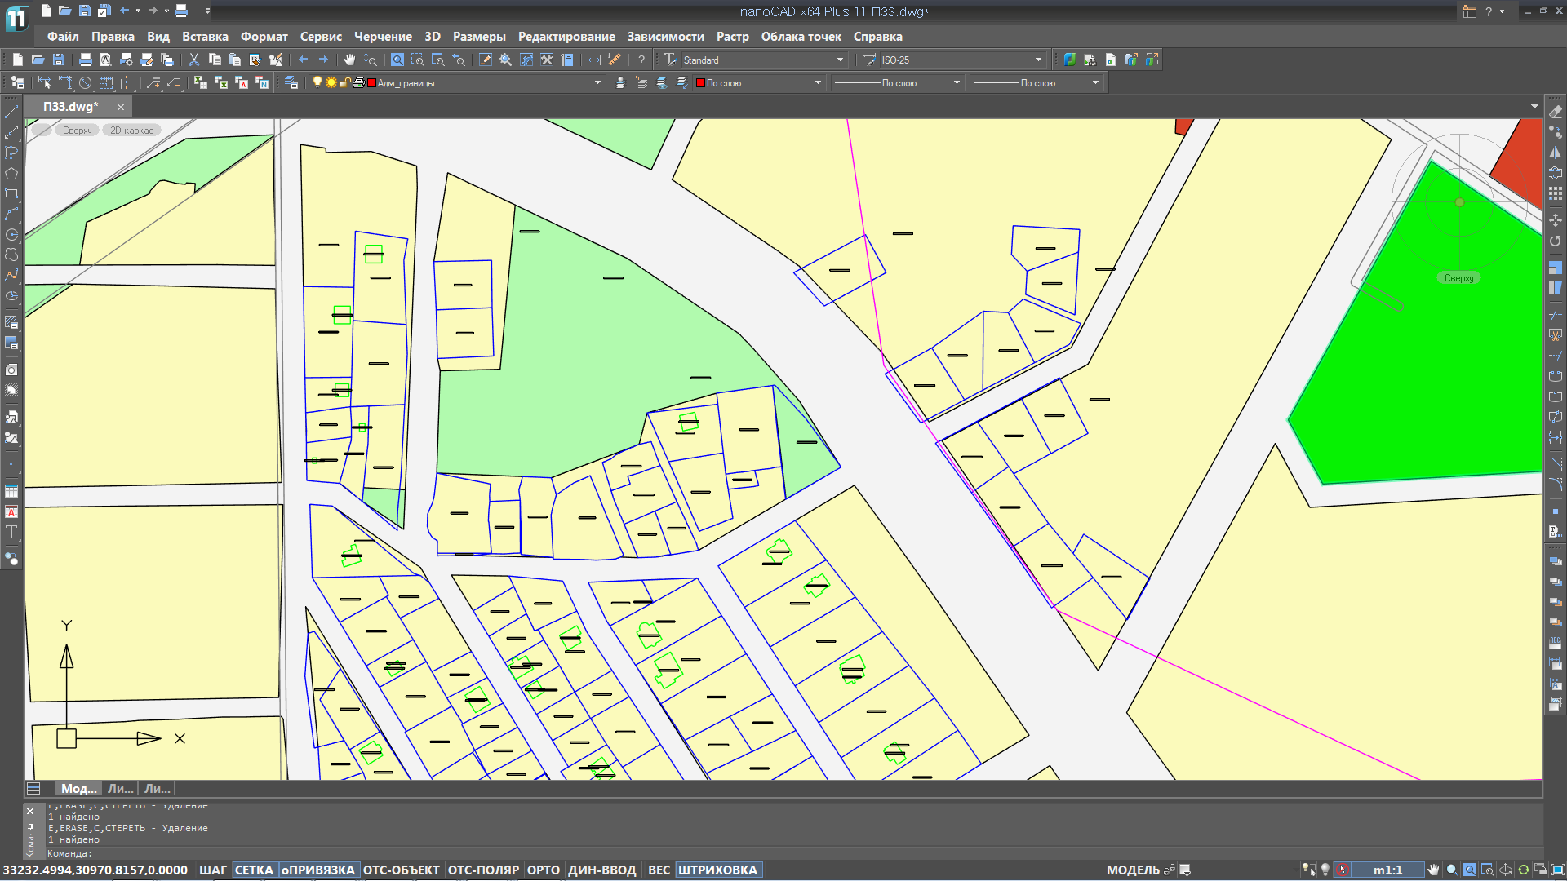

Ж-1

Р-2
Ж-1
Ж-1
Условные обозначения :

Ж-1 Зона застройки индивидуальными жилыми домами городского типа
Р-2 Зона отдыха и сохранения природных ландшафтов

